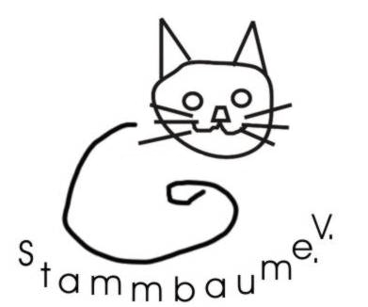
Zuchtbuchamt: Andy Celinger, Rudolf Seiffert Straße 33 in D - 10369 Berlin
Deck- & Wurfmeldung
Deckbescheinigung für den Zwinger:
Name: Katze |  | Name: Kater
Titel |  | Titel:
ZB Nr. |  | ZB Nr.
geboren |  | geboren
Rasse |  | Rasse
Farbe |  | Farbe
Besitzer |  | Besitzer
PLZ. / Ort |  | PLZ. / Ort
Straße / Nr. |  | Straße / Nr.
Mitgliedsnr. |  | Mitgliedsnr.
Telefonnr. |  | Telefonnr.
E - Mail |  | E - Mail
Decktermin |  | Unterschrift

Wurfmeldung:

Wurfdatum: Jungtiere: Kater: Katze:
Letzter Wurf der Katze:
Kater | Rufname | Farbe & Zeichnung | Chipnr. | Augen-farbe | Rasse
1
2
3
4
5
6

Katze | Rufname | Farbe & Zeichnung | Chipnr. | Augen-farbe | Rasse
1
2
3
4
5
6

Als Anlage sind immer einzureichen:
- Nachweise der vorzüglich Bewertung, sofern es sich um einen erstmaligen Wurf / erstmalige Deckung handelt & dieser Nachweis beim Zuchtbuchamt noch nicht registriert wurde.
- Stammbaumkopien der Eltern, soweit diese noch nicht im Zuchtbuchamt registriert wurden.
- Zahlungsnachweis (15,-€ / Stammbaum zzgl. 3,-€ Porto / Wurf).

Ort, Datum Unterschrift

